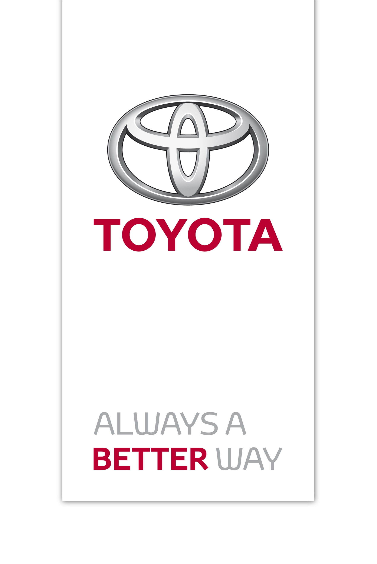
Persinformatie

17 maart 2016

Nieuwe Toyota GT86 in alle opzichten scherper

- Wereldpremière op New York International Auto Show
- Scherpere wegligging door gewijzigde settings voor demping en vering
- Krachtiger en dynamischer exterieur
- Betere touch & feel in interieur door gebruik van leder, alcantara en suède
- Eind 2016 leverbaar; prijzen en specificaties volgen later

Toyota presenteert de nieuwe GT86 op de New York International Auto Show, die 25 maart t/m 3 april wordt gehouden. De sportcoupé heeft een opvallend agressievere styling gekregen. De kwaliteitsbeleving in het interieur is versterkt en het onderstel verbeterd. Het geeft de achterwielaandrijver een expressievere besturing en wegligging. Veel expertise werd opgedaan tijdens races op onder meer de Nordschleife.

Driving fun
De wegligging van de GT86 zal met dit nieuwe model nog meer indruk maken dankzij een aangepaste setting van schokdemping en vering. De besturing is directer en gevoeliger, zodat de bestuurder nog meer sportief rijplezier beleeft.

Looks
De nieuwe Toyota GT86 oogt daadkrachtiger met in de voorbumper een grotere, laag geplaatste luchtinlaat. De LED-koplampen en richtingaanwijzers zijn opnieuw ontworpen. Ook de achterlichtunits zijn voorzien van LED. Grote lichtmetalen wielen met de spaken in een gedraaid profiel maken het agressievere voorkomen compleet.

Touch & feel binnenin
Het interieur van de Toyota GT86 krijgt een betere touch & feel. Nieuw zijn onder meer stoelbekleding met leder en alcantara en een met suède afgewerkte cockpit en portieren. Zilverkleurig gestikte stoelen en het sportstuurwiel geeft een rijkere uitstraling. In de naaf van het stuurwiel zit het inmiddels bekende 86-logo, waarin de zuigers van de boxermotor herkenbaar zijn.

Racegenen
Toyota zet de GT86 al sinds zijn komst ook in de autosport. En daarbij heeft het de nodige kennis opgedaan om de dynamiek te versterken. Toyota Motorsports GmbH (TMG) heeft de GT86 CS-R3 ontwikkeld, een achterwielaangedreven rallyauto, en de GT86 CS-Cup, die specifiek bedoeld is om de strijd aan te gaan op de vermaarde Nordschleife van de Nürburgring.

Noot aan redacteuren:
Voor meer informatie kunt u contact opnemen met de afdeling Press & Public Affairs, telefoon 0162 585 377, of kijk op pers.toyota.nl voor extra informatie en beeldmateriaal.

